光电工程实训第二次实验报告

实验一：3LCD合光棱镜

滤光及合光实验
姓名：刘哲旭 系年级：电子信息24级 组别：3 同组者：陆优，龙靖涛，邵铭希
科目：光电工程实训 题目：3LCD滤光合光，光路分光测试及光谱分析，偏振光消光实验
仪器编号：3
一 实验目的：
1.通过实验认知3LCD合光棱镜的工作原理。
2.通过实验观察各色光的合光特性。
二 实验原理：
3LCD技术是指将光源发出的白色光分解成R（红）、G（绿）、B（蓝）三种颜色（光的三原色）的光，并使其分别透过各自的液晶板(HTPS方式)进行成像。
三．实验装置与器材：
3LCD-X型合色合光棱镜、
小型白光LED光源、
手机相机。
- 实验步骤：
1.用小型LED光源分别照射3LCD三个入射端，观察输出端输出色光情况，并拍照记录。
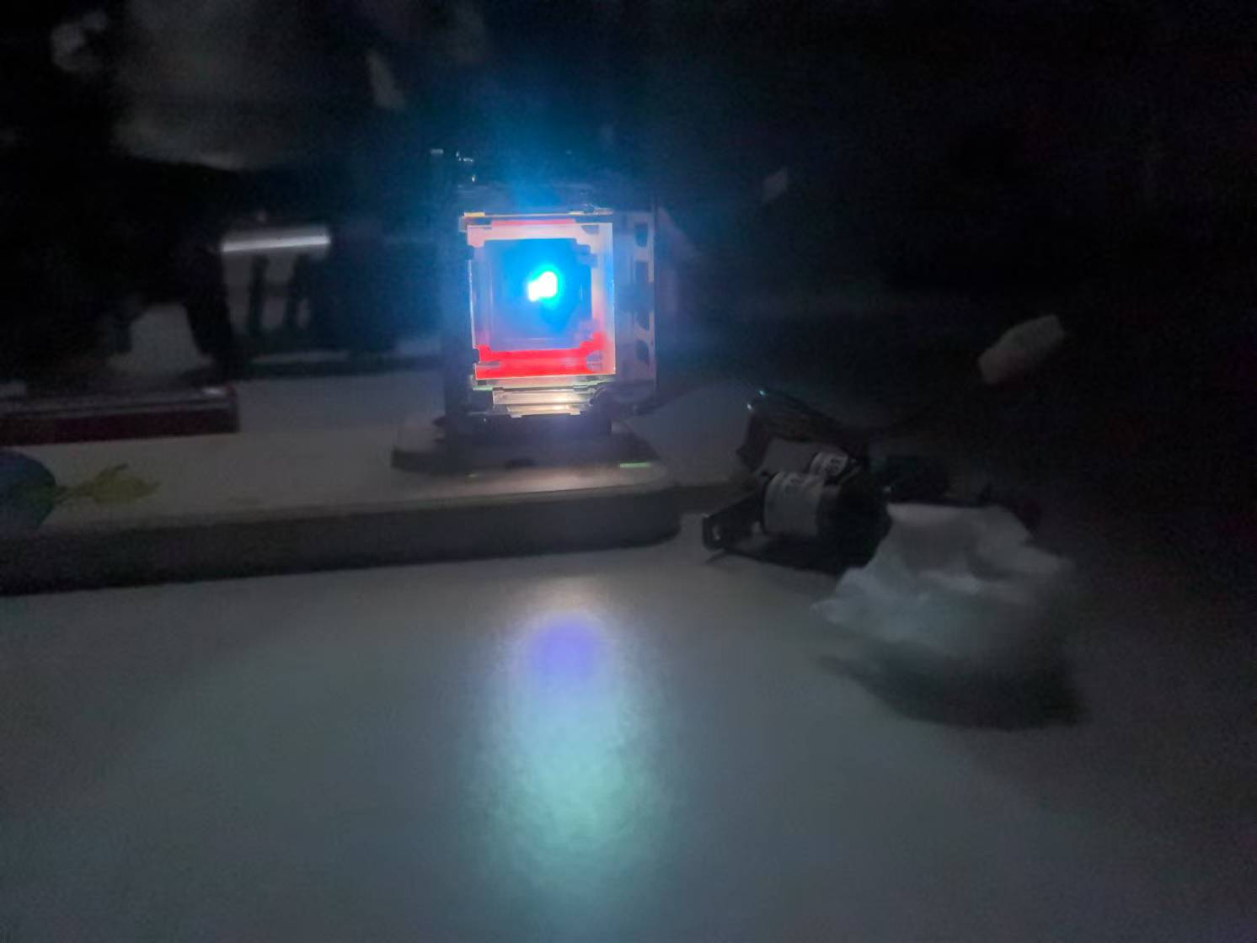
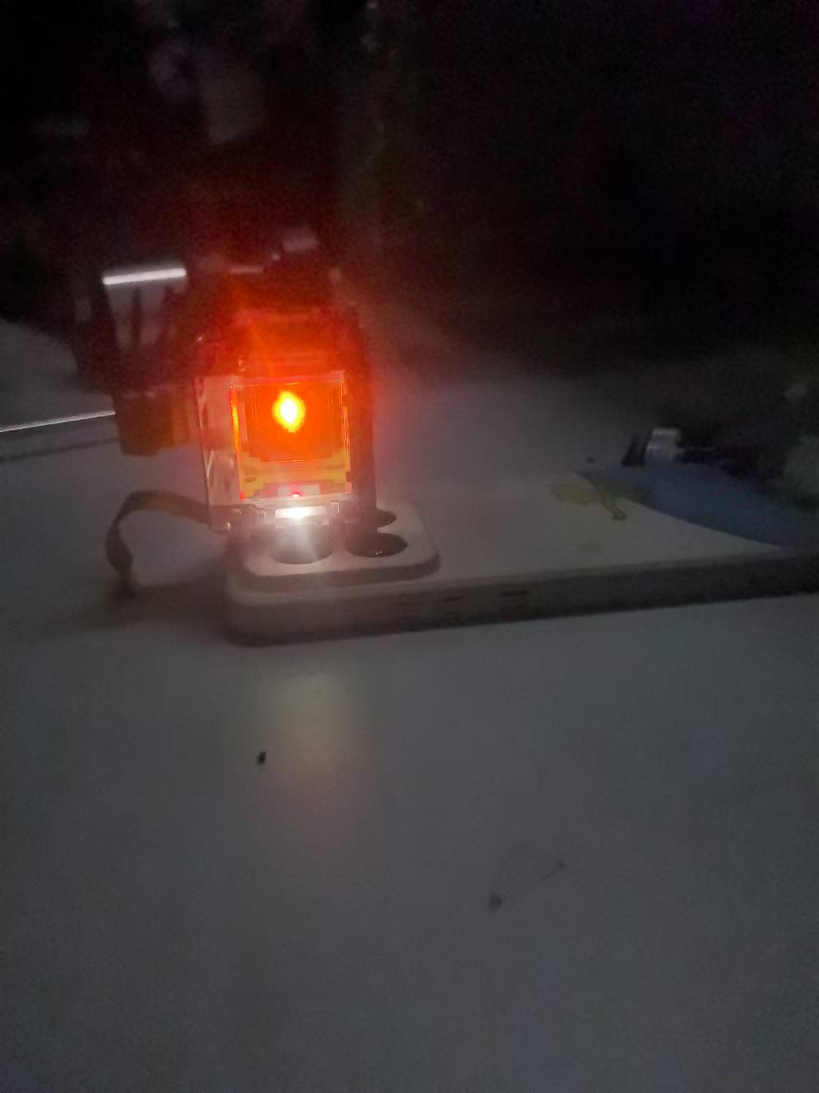
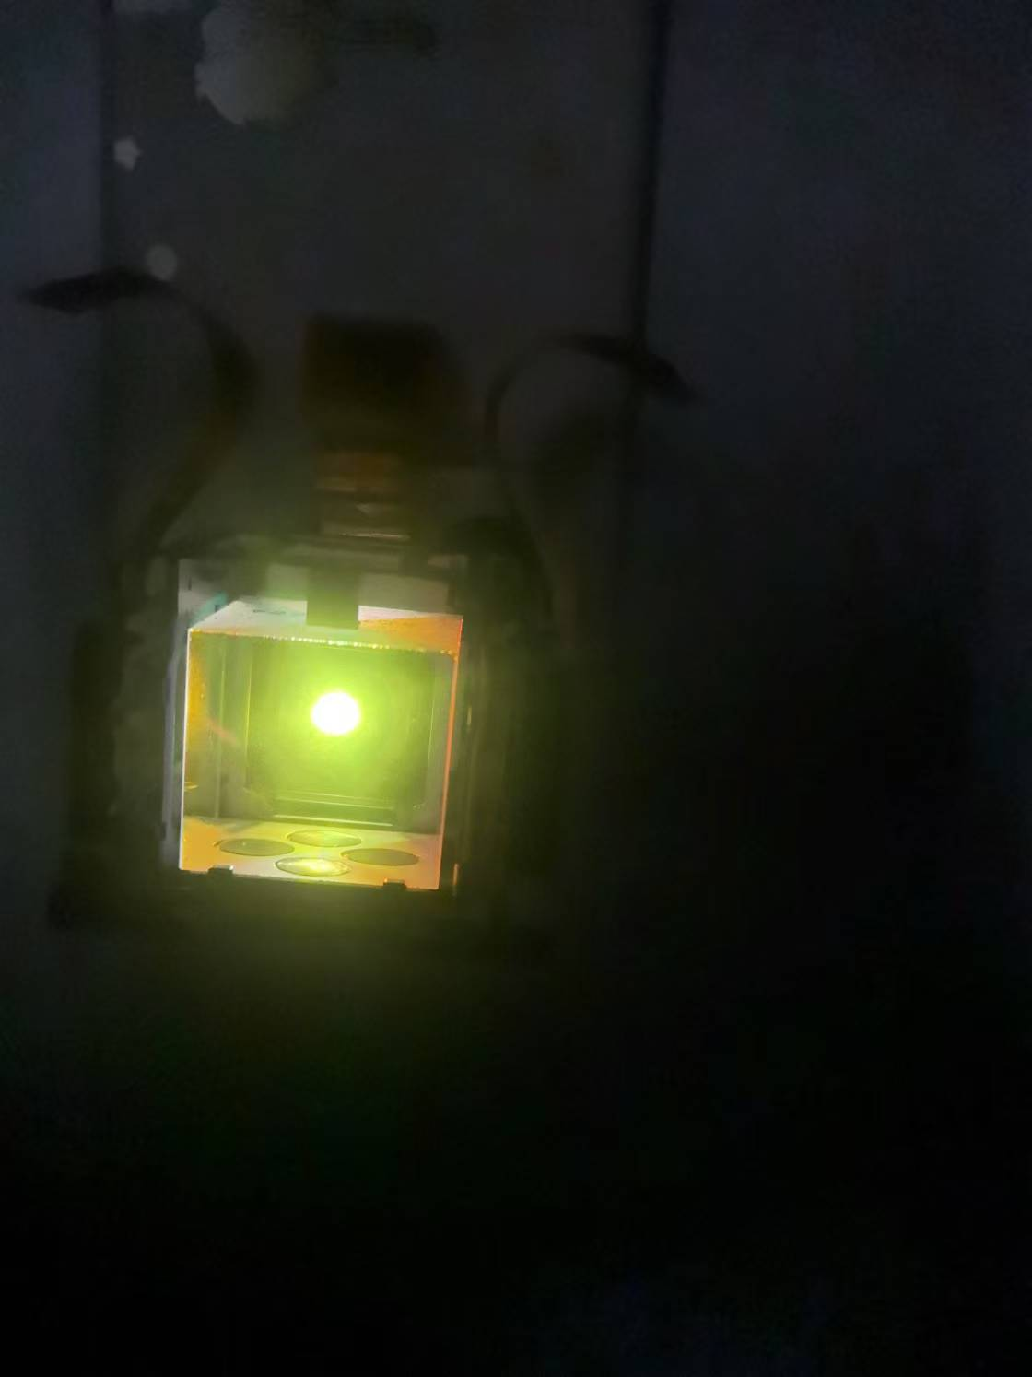

2.借用其他组光源，多LCD光源同时入射，观测输出端输出色光情况，并拍照记录。
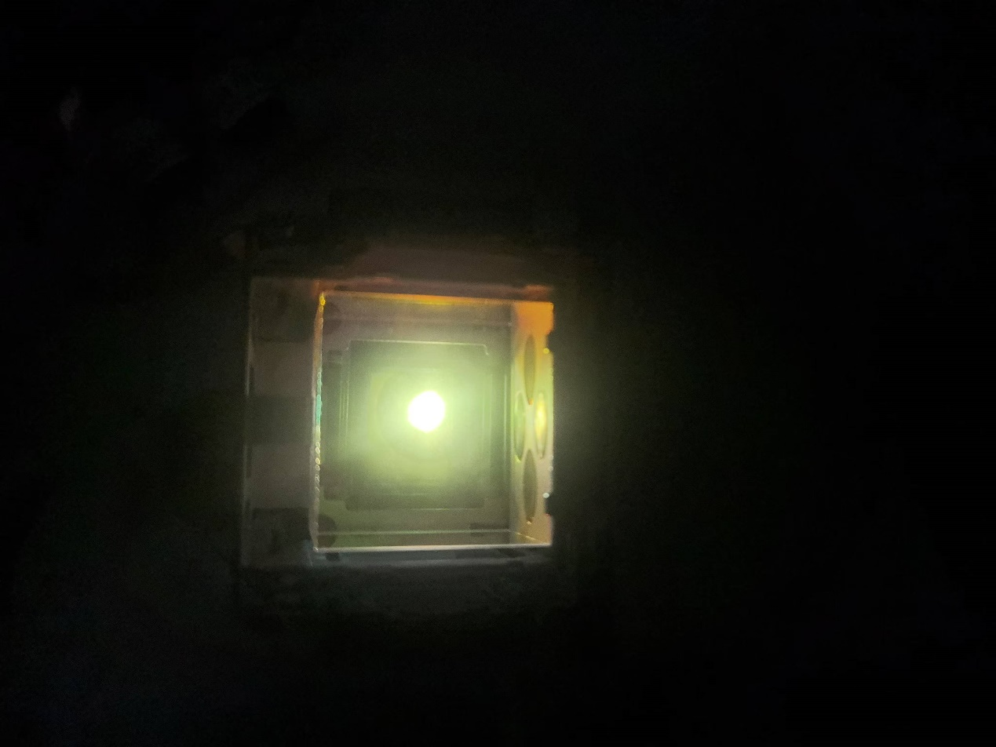
3.根据实验情况绘制3LCD合光棱镜光路原理图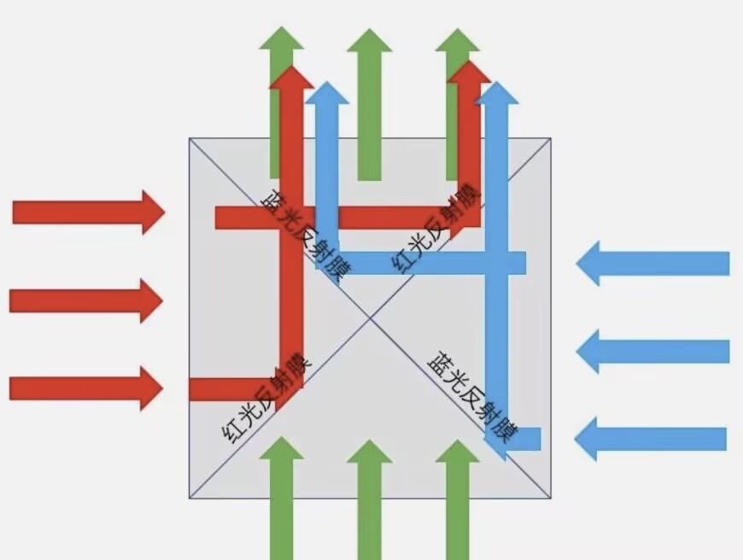
五．实验现象
1.用小型LED光源分别照射3LCD三个入射端，从输出端分别观察到蓝红绿三色光。
2.借用其他组光源，多LCD光源同时入射，观测到输出端输出三色光，在中央合成白光。
六．实验结果分析与讨论
3LCD棱镜将光源发出的白色光分解成R（红）、G（绿）、B（蓝）三种颜色的光，这三种颜色的光按不同的比例可以合成不同颜色。
七．实验建议
1.进行实验时要把握好光源与棱镜之间的距离，以便更清楚地观察到实验现象；
2.进行三色光合成实验时，由于光强等因素，未必会得到白光。

实验二：光路中分光测试及光谱测量分析
1.实验目的：
  - 通过具体观察实验认知复色光的光谱成分
  - 学习光纤光谱仪的使用方法并观察不同色光的光谱曲线
  - 实验认知分光器元件的分光特性
图1-1使用光纤光谱仪得到光谱图（例）
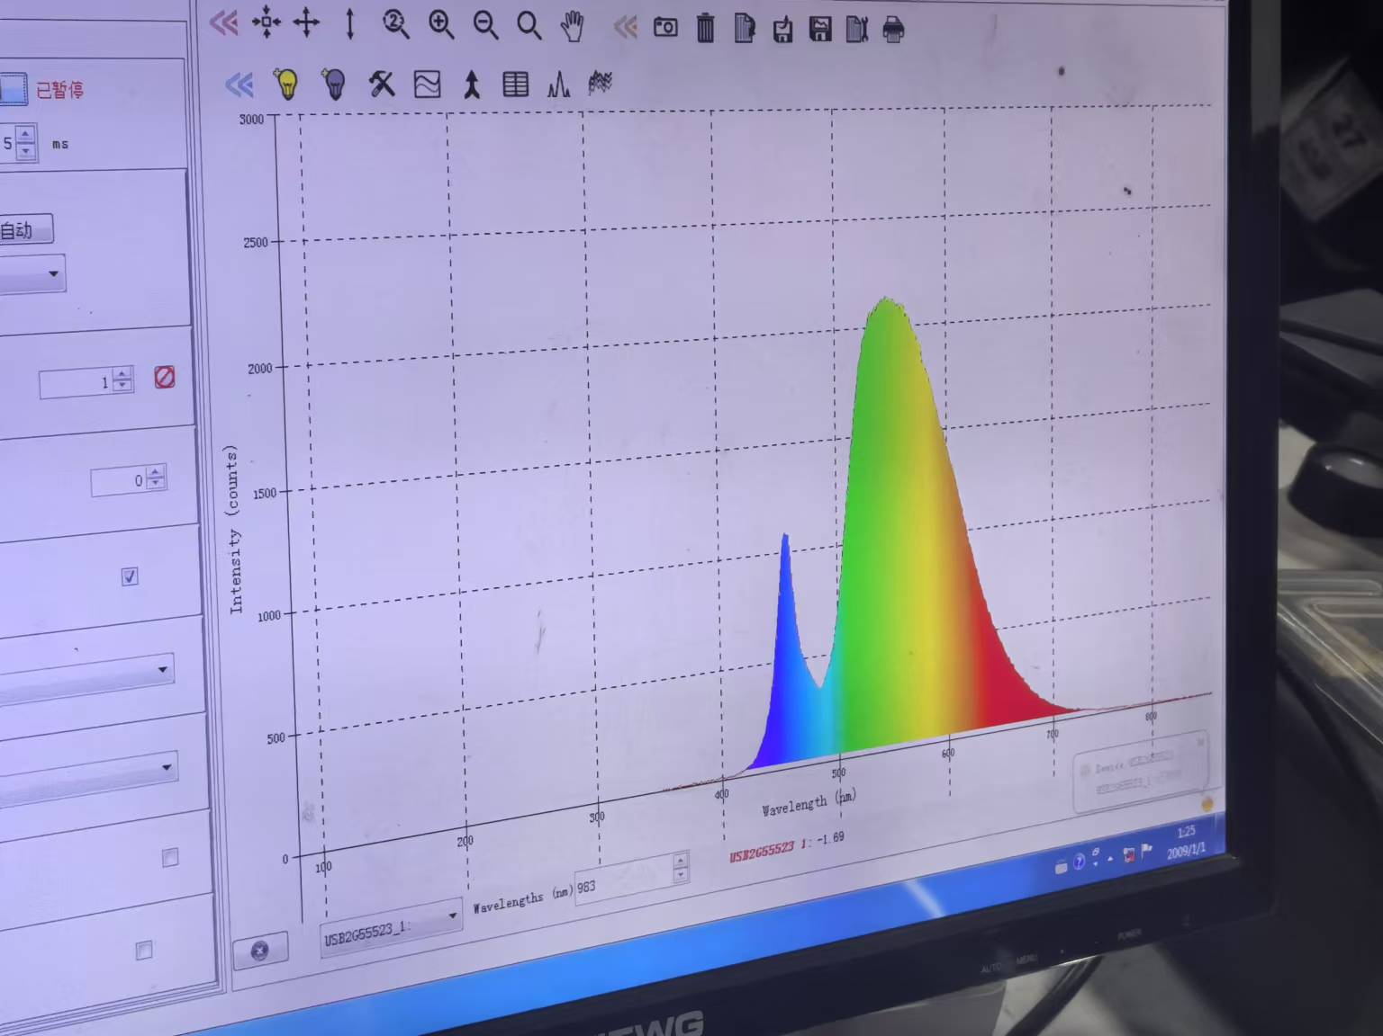

2实验原理：
通过分色分光器将复色光分为不同颜色的光并观察其光谱曲线
3实验器材：
可见光光纤光谱仪及配套笔记本电脑；投影仪光学引擎元器件，手机光源，以及手机相机
4实验步骤
  - 向助教老师借用可见光光谱仪，并询问使用方法及注意事项
  - 用手机光源由投影仪主光路射入，肉眼观察分光器作用效果
  - 使用光纤光谱仪进行测试不同色光，并在电脑上观察不同光谱图，拍照记录
  - 记录实验光谱数据，课下使用origin软件绘制不同色光光谱曲线，观察结果
使用软件所绘制五种颜色光光谱曲线如下
- 蓝色光光谱曲线
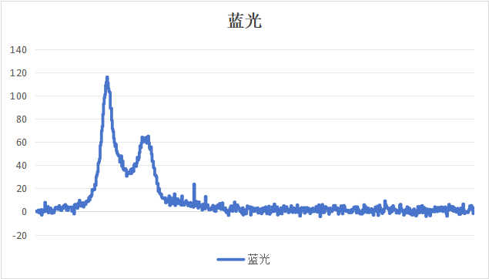
5实验结果
不同色光光谱曲线不大相同，不同色光的峰值不同，且复色光白光的光谱曲线则相对较为均匀白色光光谱曲线大致如图
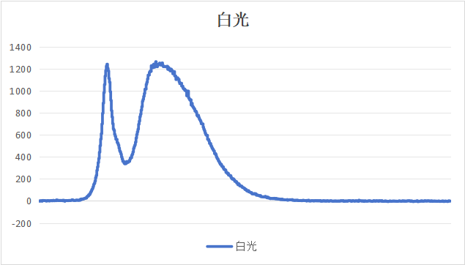

6实验建议
  - 绘制光谱曲线时，应原本的将实验数据复制到origin软件中，不可修改数据，更改实验结果
  - 使用光纤光谱仪测试不同色光光谱时，注意做好区分记录
红色光光谱曲线大致如图
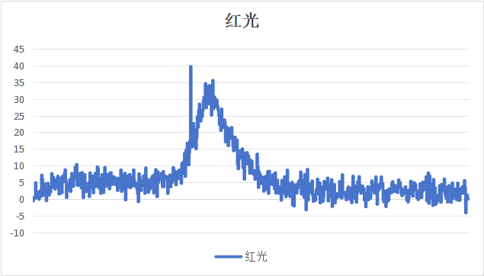
7实验注意事项
  - 对于光学元件，尽量轻拿轻放
  - 且不可用手直接触摸光学元件的镜片，防止污染
  - 若进行实验时，未使用手机电筒，而采用LED光源，则注意切勿直视眼睛，以免损伤
黄色光光谱曲线大致如图
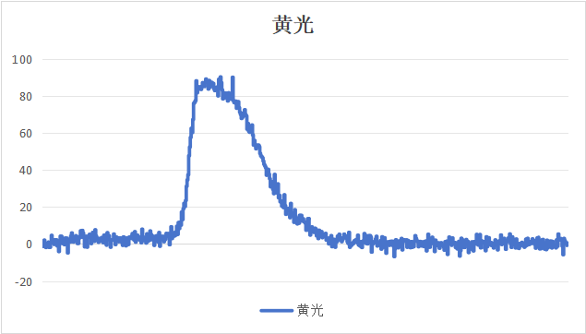
绿色光光谱曲线大致如图
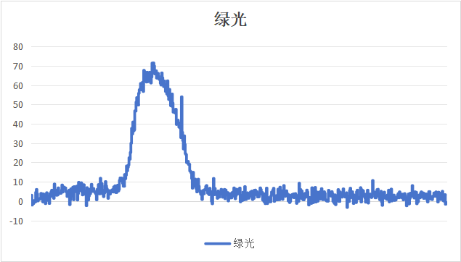
8实验反思
对于不同光，其所处频率不相同，其特征光谱曲线也不相同，实验时应细心观察，注意记录

小组实验三：偏振光消光实验

1.实验目的
- 通过实验认知偏振光消光原理
- 实验认知偏振元器件

2.实验材料及仪器
（1）3LCD合光棱镜
(2)小型白光LED光源
（3）偏正片
（4）手机相机

3.实验原理
转动观察检偏振器后出现的消光位置，该消光位置表示了入射线偏振光的偏振化方向。只有完全线偏振光才会在通过偏振片以后产生消光现象。而且，必须偏振片的偏振化方向和入射偏振光的偏振化方向严格垂直才会消光

4.实验步骤
（1）小型白光LED光源分别照射3LCD_X型合色合光棱镜三个入射端，输出端观察出色情况拍照记录
- 将偏振片平行置于输出端，旋转偏振片，观察输出端输出色情况
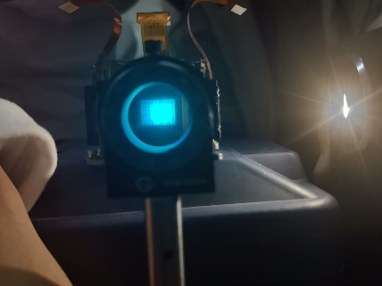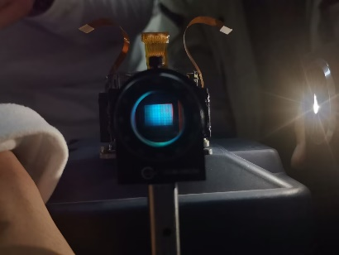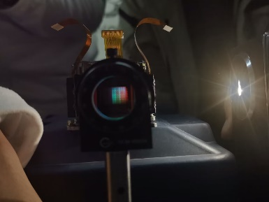
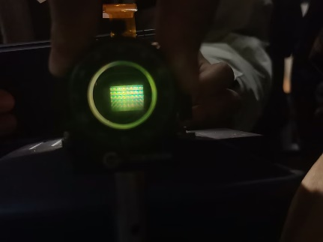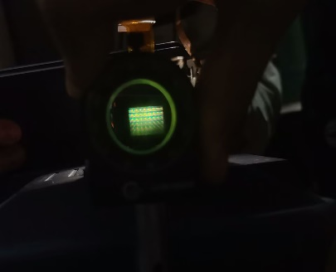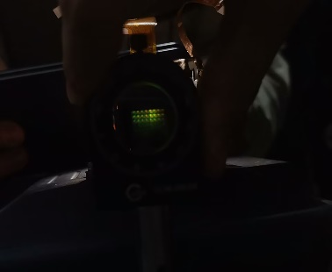
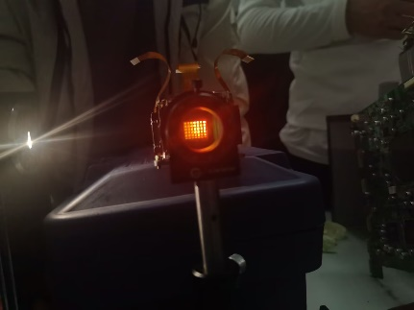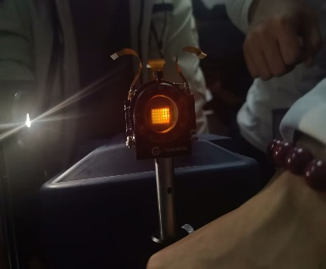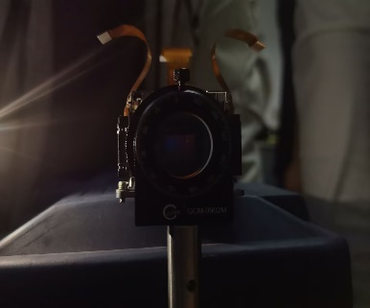

5.实验结果

（1）分别观察到输出端三种颜色光

（2）首先观察到不同颜色光芒，旋转偏振片，用观察到光消失，肉眼仍然可见光
2

6.实验结果分析
（1）通过LCD合光棱镜投影仪中工作时，红绿蓝三色图像分别从三个方向入射，经三色棱镜反射后，从同一方向出射，就形成了彩色的图像。
偏振片的偏光膜与手机屏幕偏光膜偏光角度平行时看到光，垂直时看不到光。自然光能够在通过偏光片的时候，振动方向与偏光片透过轴垂直的光就会被吸收，透过光只剩下振动方向与偏光片透过轴平行的偏振光

